Primavera energetica
Fare sport all’aria aperta circondati da una natura corroborante.
La primavera a Malta è tutta outdoor.

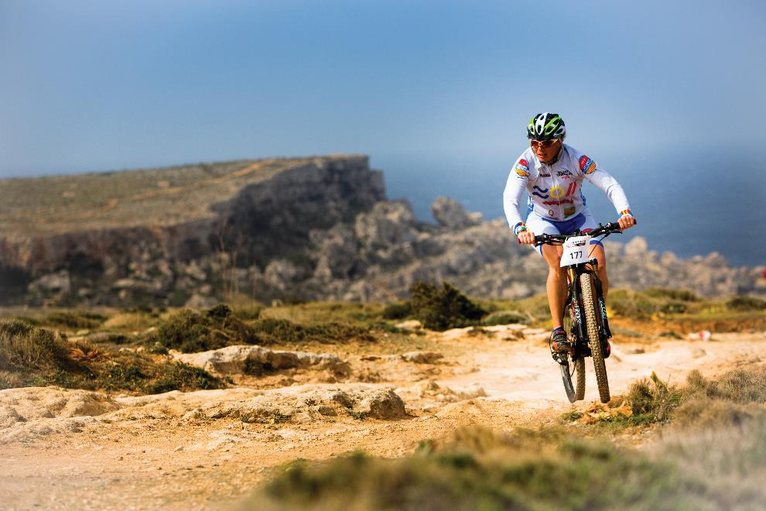
29 febbraio 2024 – La natura autentica e selvaggia di Malta, Gozo e Comino rappresenta un’attrattiva di grande fascino per gli amanti degli sport outdoor.
Panorami verdeggianti, che si affacciano con viste struggenti sul Mar Mediterraneo, sono attraversati da sentieri percorribili a piedi e in bici, che conducono a pareti di roccia, paradiso dei climbers, o ad accessi al mare, per vigorose nuotate in acque libere.

L’arcipelago maltese, grazie anche al clima piacevole e alle correnti favorevoli del mare circostante, accoglie gli sportivi amanti dell’outdoor per gran parte dell’anno ed è sede di molte competizioni internazionali.
Ne sono un esempio XTERRA Malta e XTERRA Gozo, riconosciute come due delle gare di triathlon off-road e di trail run più suggestive d'Europa, proprio per il contesto paesaggistico in cui si realizzano.

XTERRA Malta 2024 si terrà il 6 aprile e avrà luogo interamente tra i confini dello splendido Parco Naturale di Majjistral nel nord dell’isola, con percorsi di grandissima suggestione. Il Parco, prima riserva nazionale di Malta, si affaccia sul mare offrendo ai partecipanti punti panoramici davvero straordinari su Golden Bay, la bellissima spiaggia da cui partono le frazioni di nuoto della competizione. Un’occasione per saggiare la purezza delle acque che circondano le isole maltesi, nelle quali in questa stagione è facile trovarsi a nuotare con qualche intrepido esemplare di fauna ittica ed essere magari affiancati da una manta curiosa. Le frazioni di corsa e di bicicletta si svolgono su divertenti sentieri off road per i quali l’unico mezzo utilizzabile è la mountain bike. Gli itinerari sono altamente competitivi, con dislivelli tecnici che costeggiano scogliere e si insinuano nell’entroterra, alternando passaggi in luoghi in cui la natura regna sovrana a incursioni in piccoli villaggi.

XTERRA Gozo, la cui prossima edizione è in programma il 4 maggio, è un evento completamente dedicato alla corsa fuori pista con percorsi di gara di 11, 21 e 50 chilometri su itinerari che sono un incredibile mix di spiagge, scogliere, vallate verdeggianti e paesini caratteristici. Si tratta di un evento il cui successo è in continua crescita e conta iscrizioni da oltre 20 Paesi con un'organizzazione di prim'ordine.

La bellezza di un’isola autentica come Gozo è una forte attrattiva per quanti amano praticare sport immergendosi completamente nell’ambiente circostante, un’opportunità per entrare in contatto con la natura, ma anche per scoprire un luogo fortemente legato alle proprie tradizioni.

Tutto l’arcipelago è, comunque, un’ambita meta per chi pratica gli sport outdoor.
Ad esempio, sono centinaia le vie di arrampicata fruibili un po’ovunque, con spettacolari ascese che partono direttamente dalla superficie del mare per ergersi verso l’azzurro terso del cielo maltese. Il mare che circonda le isole è, inoltre, calmo e temperato per gran parte dell’anno, permettendo di compiere piccole esplorazioni della costa a bordo di SUP o kayak o di dedicarsi a ricognizioni più prolungate veleggiando attorno al perimetro dell’arcipelago.

www.visitmalta.com

Malta Tourism Authority (MTA), ente del turismo di Malta, ha il compito di creare e promuovere partnership, supportando e regolamentando il settore turistico nelle relazioni coi propri partner.
MTA promuove il brand nazionale con l’intento di formare, mantenere e gestire nel modo più proficuo possibile le relazioni con tutte le parti interessate. Il ruolo principale di MTA è quello di promuovere Malta come destinazione leader del turismo, con particolare attenzione alle proposte peculiari delle isole maltesi, del loro patrimonio, delle strutture ospitanti. MTA inoltre contribuisce a rafforzare le potenzialità delle risorse umane del settore turistico, garantire i più elevati standard e la qualità di prodotto, collabora per la promozione delle relazioni con i media locali ed internazionali e lo sviluppo di progetti di marketing e comunicazione.


OPEN MIND CONSULTING srl - UFFICIO STAMPA VIST MALTA
MEDIA CONTACT: MARILISA BRUNO – Corso Valdocco, 2 - 10122 Torino c/o COPERNICO GARIBALDI
T: +39 011 812 8633@: info@openmindconsulting.it - W: www.openmindconsulting.it

